OBJAVA ZA MEDIJE

U HRVATSKOJ AKADEMIJI ZNANOSTI I UMJETNOSTI ODRŽAN
5. ZNANSTVENI SASTANAK TUMORI PROSTATE

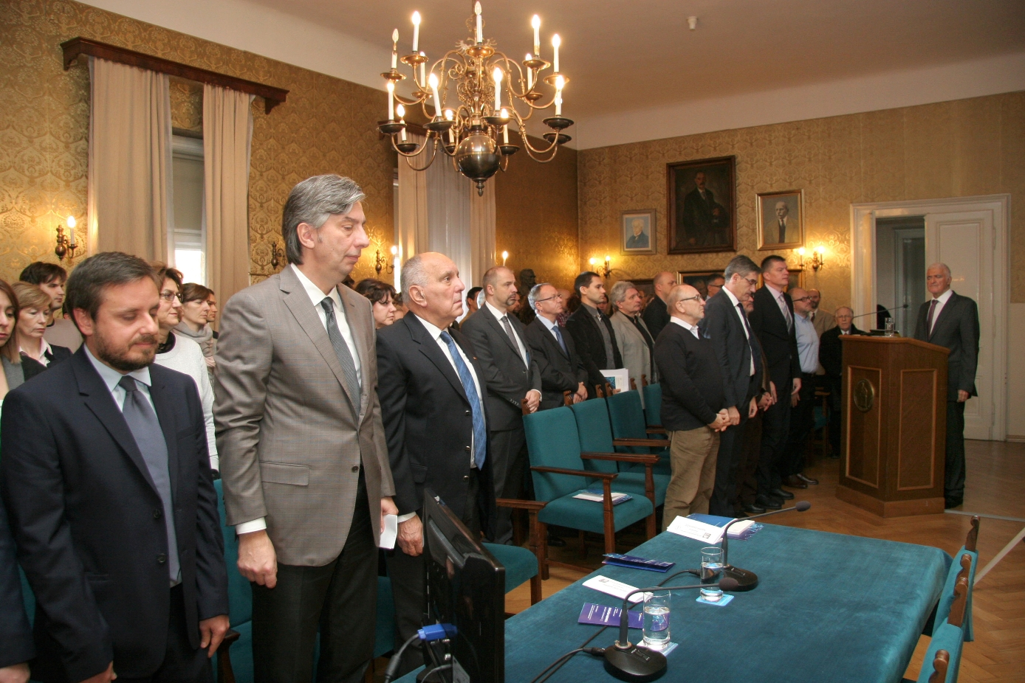

Zagreb, 24. studenog 2017. – U organizaciji Razreda za medicinske znanosti Hrvatske akademije znanosti i umjetnosti i Zaklade onkologija u petak 24. studenog u palači HAZU održan je 5. znanstveni sastanak Tumori prostate na kojem je sudjelovao velik broj liječnika i stručnjaka za bolesti prostate. Skup je bio posvećen nedavno preminulom prof. dr. sc. Mirki Šamiji, inicijatoru znanstvenih sastanaka o tumorima prostate i osnivaču Zaklade onkologija, kojeg je smrt zatekla upravo tijekom priprema ovogodišnjeg skupa. Na njegove zasluge za hrvatsku onkologiju i medicinu u cjelini podsjetio je predsjednik HAZU akademik Zvonko Kusić kazavši da je zahvaljujući Šamiji onkologija kao grana medicine dobila svoju prepoznatljivost. Istaknuo je i njegove javnozdravstvene akcije usmjerene na suzbijanje tumora i karcinoma kojima je obilježio cijelo jedno razdoblje. O životu i djelu Mirka Šamije i njegovom doprinosu hrvatskoj onkologiji opširnije je govorio predstojnik Klinike za onkologiju KBC-a Zagreb prof. dr. sc. Željko Kaštelan, istaknuvši njegov multidisciplinaran pristup liječenju tumora i karcinoma.
Na znanstvenom sastanku održano je 12 predavanja o novostima u dijagnostici i liječenju tumora prostate u četiri tematska bloka, uz prikaze uroloških i onkoloških bolesnika o kojima su raspravljali urolozi, patolozi i klinički onkolozi. Raspravljalo se o kliničkoj primjeni epigenetskih – genetskih promjena, primjeni PSMA CT-a te novostima u patohistologiji vezano uz intraduktalni karcinom prostate.
Predstavljene su i mogućnosti multiparametrijske magnetske rezonancije kod biopsije prostate i radikalne prostatektomije. U novostima u radioterapiji raka prostate postavljaju se dvojbe o opravdanosti, učinkovitosti i toksičnosti hipofrakcionirane radioterapije te se raspravlja o IGRT+, tj. iskustvima sa slikom vođenom radioterapijom i radioterapiji oligometastatskog raka prostate. Govorilo se i o izazovima u liječenju metastatskog, kastracijski rezistentnog raka prostate, lijekovima s učinkom na kost u liječenju metastatskog raka prostate te o situacijama kada nije opravdano primijeniti kemoterapiju kod hormonski naivne bolesti prostate.

Marijan Lipovac
Ured za odnose s javnošću i medije HAZU

